
责任编辑：刘冰
电 话：0458-6161806
传 真：86-010-58303388
编辑邮箱：yly@chinaccm.com
地址：北京朝阳区高碑店古家具一条街1616号（邮编：100124）

磷化工

2020.8.21

2020.8.14-2020.8.21
目 录
（仅限公司内部参阅）
磷矿石 4
评述：中国磷矿石市场一周评述及后市预测 4
国际：磷矿石价格指数 5
国际磷矿石参考价格 5
国内：磷矿石价格指数（企业车板报价） 5
部分企业磷矿石价格周汇总 6
国内主产区域磷矿石价格汇总（单位：元/吨） 6
黄磷 6
评述：中国黄磷市场一周评述及后市预测 6
本周部分企业黄磷出厂价格周汇总 7
本周国内黄磷主产区市场成交价格（单位：元/吨） 8
磷酸 9
评述：中国磷酸市场一周评述及后市预测 9
国际：最新磷酸市场成交情况 9
国际：磷酸价格指数 9
国内：磷酸价格指数 10
本周部分企业磷酸出厂价格周汇总 10
本周国内磷酸主产区市场参考价格 12
磷酸盐 12
三聚磷酸钠 12
评述：中国三聚磷酸钠市场一周评述及后市预测 12
价格指数 13
部分企业三聚磷酸钠出厂价格周汇总 13
国内工业三聚磷酸钠区域价格周汇总 14
六偏磷酸钠 14
评述：中国六偏磷酸钠市场一周评述及后市预测 14
部分企业六偏磷酸钠出厂价格周汇总 15
国内工业六偏磷酸钠区域价格周汇总 16
氢钙 19
评述：中国氢钙市场一周评述及后市预测 19
本周部分企业氢钙出厂报价周汇总 20
磷铵 22
1磷肥市场一周导读 22
2国际磷肥市场行情 22
2.1国际市场主流商谈价格 22
2.1.1国际一铵市场价格表 22
2.1.2国际二铵市场价格表 23
2.2国际重钙市场价格统计表 24
3国内磷肥市场行情 25
3.1国内磷铵市场主流成交价格 25
3.1.2一铵国内主要市场价格表 25
3.1.2二铵国内主要市场价格表 25
3.2国内磷铵企业开工率走势图 26
3.2.1一铵企业开工率走势图 26
3.2.2二铵企业开工率走势图 27
3.3国内市场本周行情评述 27
3.3.1一铵：市场氛围走跌 下游观望为主 27
3.3.2二铵：市场交投平淡 成交价格松动 29
10声明 30

磷矿石

评述：中国磷矿石市场一周评述及后市预测
本周磷矿石市场持续稳定运行，企业报价稳定。四川发生降雨和洪水，部分企业开采、运输等方面受到影响，但对市场影响甚微。整体来看，下游市场需求一般，企业接单情况等各方面处于稳定状态。
本周磷矿石主产区行情综述：
贵州地区开采正常，价格较稳定，市场平稳。福泉市磷矿28%品位车板含税报价330元/吨，30%品位磷矿石车板价品位车板含税报价370元/吨;瓮安地区当前28%品位磷矿石福泉火车站车板报价260元/吨;贵阳地区的开阳地区30%品位磷矿石车板成交参考价格稳定在330元/吨，猫儿沱30%品位磷矿石船板含税价格维持在400元/吨。
湖北地区磷矿自用为主，成交价格暂稳，26%品位磷矿车板含税价260-265元/吨左右，28%品位磷矿石船板交货(含税)价成交价格在345-350元/吨，28%品位磷矿石发运至港口和铁路报价(含税)报价为350-360元/吨，30%品位磷矿船板含税价380-390元/吨左右。
四川地区部分企业因受到降雨和洪水影响暂停开采，部分路段形成积水和塌方，运输量有下降。目前主发省内企业，25%品位磷矿石马边县城货场交货价180元/吨，28%品位磷矿石马边县城交货价(含税)260元/吨，30%品位磷矿石马边县城交货价(含税)300元/吨左右。
云南地区省内自用为主，价格维持平稳，省内客户为主。28%品位坑口价(不含税)265元/吨，30%品位货场交货(含税)价325元/吨。
后市预测：本周磷矿石市场持续弱稳运行，企业多以长期客户为主，除四川部分企业受降雨洪水影响暂停开采外，其他企业开采情况正常，报价较上周暂无调整。预计下周磷矿石市场交投维持平衡状态，市场整体弱势稳定运行为主，价格波动变化微小。下游方面，国内一铵多数企业待发充足，东北市场后续仍有采购需求支撑，近期虽成交放缓，价格弱势震荡，后市下滑空间不大，预计整理运行。二铵国内市场价格仍有上涨空间，但是涨幅有限。国际市场需求持续，二铵市场价格整体高位稳中走高趋势。
国际：2020年8月20日磷矿石国际行情
马来西亚
根据GTT的数据，6月份磷矿石的进口量同比增长了一倍，至10,000吨。埃及供应了8,600吨，高于去年的3500吨。
受埃及强劲交付的推动，1月至6月进口量同比增长16％至167,000吨。埃及的出货量同比增长了近一倍，至143,200吨。相比之下，秘鲁在此期间仅装运了15吨货物，低于一年前的50,400吨。
印度
化肥生产商Fact已招标采购40,000吨P2O5含量为31.75％的磷矿石。
招标将于8月26日结束，要求于10月15日至25日到达印度西南部的高知港。
Fact上一次在7月以100美元/吨 CFR的低价从一家贸易公司购买了40,000吨31.75％的P2O5磷酸盐岩，信用期为180天。
Fact以岩石为原料在其高知工厂生产NPS 20-20-0 + 13S。

国际：磷矿石价格指数
磷矿石国际市场价格
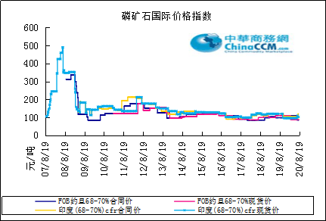

国际磷矿石参考价格
产品 | 区域 | 价格（美元/吨） |  | 涨跌幅度
磷矿石 | FOB约旦（68-70%） | 74-78(2020第二季度） | 74-78(2020第一季度） | 0
磷矿石 | CFR印度（68-70%） | 96-102（2020第二季度） | 96-102（2020第一季度） | 0
磷矿石 | CFR印度（70-72%） | 110-120（2020第二季度） | 110-120（2020第一季度） | 0
磷矿石 | FOB北非69% | 75-80（2020第二季度） | 70-75（2020第一季度） | 0

国内：磷矿石价格指数（企业车板报价）

磷矿石国内市场价格
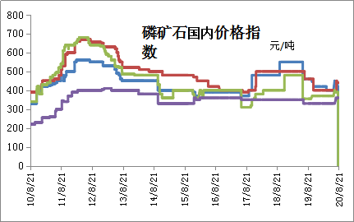

部分企业磷矿石价格周汇总

国内主产区域磷矿石价格汇总（单位：元/吨）
产品名称 | 省份 | 市场 | 含量 | 20-8-21 |  | 20-8-14 |  | 价格类型
 |  |  |  | 最低价 | 最高价 | 最低价 | 最高价 | 价格类型
磷矿石 | 贵州 | 福泉 | 30% | 330 | 380 | 330 | 380 | 车板价
磷矿石 | 贵州 | 开阳 | 30% | 330 | 380 | 330 | 380 | 坑口价
磷矿石 | 贵州 | 息烽 | 30% | 330 | 380 | 330 | 380 | 车板价
磷矿石 | 湖北 | 宝康 | 27% | 280 | 300 | 280 | 300 | 码头价
磷矿石 | 湖北 | 襄樊 | 30% | 420 | 460 | 420 | 460 | 车板价
磷矿石 | 湖北 | 宜昌 | 30% | 420 | 480 | 420 | 480 | 船板价
磷矿石 | 四川 | 金河 | 25% | 180 | 200 | 180 | 200 | 出厂价
磷矿石 | 四川 | 马边 | 28% | 280 | 330 | 280 | 330 | 交货价
磷矿石 | 四川 | 绵竹 | 29% | 370 | 390 | 370 | 390 | 到厂价
磷矿石 | 云南 | 安宁 | 30% | 350 | 400 | 350 | 400 | 货场价
磷矿石 | 云南 | 华宁 | 28% | 310 | 330 | 310 | 330 | 货场价
磷矿石 | 云南 | 昆明 | 28% | 290 | 330 | 290 | 330 | 货场价

黄磷

评述：中国黄磷市场一周评述及后市预测
本周黄磷市场暂稳观望。从价格看，主产区主流报价暂稳，个别高端实交价格小幅下调，幅度100元/吨。从出货看，部分企业仍有订单可执行，新单虽然成交偏少，但供应市场暂无出货压力。从需求看，本周期内川内部分磷酸、磷酸盐、农药企业开工受暴雨影响，短期需求减少，其他区域需求情况偏稳定，采购商保持按需补货。从供应看，本周期内黄磷开工有增有减，增量来自于云南一主流企业提高负荷，日供应增加;减量主要表现在云南澄江、陆良地区个别企业降负荷，四川绵阳、雅安地区受暴雨影响装置暂停。截止发稿，行业开工率约为51.13%。
采购区域价格参考：
黄磷主流采购区域现汇罐装到站价：山东地区15900-16100元/吨，江苏地区15900-16100元/吨，安徽地区15900-16100元/吨，天津地区16000-16200元/吨，东北地区16700-16900元/吨，广西地区15400-15600元/吨。
国内主产区黄磷行情概要：
云南地区：云南地区黄磷偏稳运行，主流价格微幅整理。本周期内云南开工有增有减，增量来自曲靖地区个别企业提高负荷，减量来自澄江、陆良地区个别企业降负荷，整体供应表现小幅增加。目前市场内库存低位，在产企业有订单可执行，可正常接单出货。据统计，截至发稿，云南地区装置开工率59.75%。目前云南当前价格参考：云南净磷出厂承兑报价15000-15500元/吨，据悉少量成交14800-15000元/吨。
贵州地区：贵州地区在产企业主发订单，少量订单成交，价格暂稳。目前主流供应企业有瓮福、青利天盟、新天鑫、开阳川东、福泉川东。据统计，截至发稿，贵州地区装置开工率33.25%。目前贵州净磷出厂承兑参考价15100-15300元/吨，实单商谈为主。
四川地区：四川地区价格暂稳，供需短期减弱。受暴雨影响，绵阳、雅安地区装置暂停，四川区域内运输短期受阻，什邡地区磷酸企业短期停机或降负荷、乐山地区草甘膦企业装置暂停。据统计，截至发稿，四川地区装置开工率45.83%。四川当前价格参考：净磷出厂承兑报价14600-15500元/吨，实交价格商谈为主。
后市分析：短期内黄磷市场观望整理，不排除个别订单成交走弱。多数企业在产，但部分企业低负荷运行，行业开工率在5-6成。而且库存低位，短期内供应市场出货压力不明显，有利于卖方稳价。考虑到目前黄磷价格走弱不明显以及9月市场在国庆前看涨的预期，部分下游用户可能有补货、备货计划，提振出货状况。市场内个别企业可能有放量计划。如果执行，市场内现货增多，可能不利于稳价。四川地区农药企业复工时间仍需关注，短期内对黄磷消耗减少。不确定性：暴雨对运输有影响，对供需的作用有不确定性。一方面，部分生产企业原料进厂困难，生产受限;另一方面，货物运输受阻，可能增加企业的工厂库存，或者延长发运时间，增加在途库存，同时导致需求短期紧张。

3、国内：黄磷价格指数参考
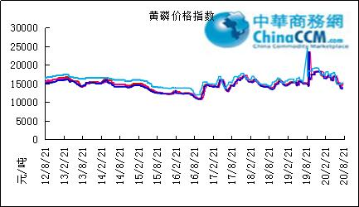

本周部分企业黄磷出厂价格周汇总
单位：元/吨

省市 | 企业 | 类型 | 2020-8-21 | 2020-8-14
湖北 | 尧治河化工 | 净磷 | - | -
湖北 | 兴发集团 | 净磷 | - | -
贵州 | 国华天鑫磷业 | 净磷 | 15200 | -
贵州 | 瓮福磷业 | 净磷 | 15200 | 15200
贵州 | 施秉成功磷化瓮安分公司 | 净磷 | - | -
贵州 | 开磷化工 | 净磷 | - | -
贵州 | 瓮安县龙马磷业 | 净磷 | - | -
贵州 | 黔能天和 | 净磷 | - | -
贵州 | 青利天盟 | 净磷 | 15100 | 15000
贵州 | 息烽合力 | 净磷 | - | -
贵州 | 开阳安达磷化工 | 净磷 | - | -
贵州 | 贵州开阳磷化工 | 净磷 | - | -
贵州 | 瓮安龙腾化工 | 净磷 | - | -
四川 | 华丰化工 | 净磷 | - | -
四川 | 金川化工 | 到站 | 14600 | 14600
四川 | 天亿化工 | 净磷 | 14700 | 14700
四川 | 林辰化工 | 净磷 | - | -
四川 | 启明星 | 净磷 | - | 15500
四川 | 石棉蓝海 | 净磷 | - | -
四川 | 石棉弘盛电化 | 净磷 | 14500 | 14500
四川 | 石棉县蜀鲁锌冶 | 净磷 | - | -
四川 | 马边无穷 | 净磷 | - | -
四川 | 雷波凯瑞 | 净磷 | - | -
四川 | 四川金石化工 | 净磷 | - | -
四川 | 马边龙泰磷电 | 净磷 | - | -
云南 | 江磷集团 | 低砷净磷 | - | -
云南 | 康盛磷业 | 净磷 | - | -
云南 | 晋宁黄磷厂 | 净磷 | - | -
云南 | 云南马龙云华 | 净磷 | 15000 | 15000
云南 | 云南陆良荣盛 | 净磷 | - | -
云南 | 云南陆良宏盈 | 净磷 | 15000 | 15500
云南 | 云南荣成达 | 净磷 | - | -
云南 | 南磷集团 | 净磷 | - | -
云南 | 云南天安化工 | 净磷 | - | -
云南 | 屏边福利黄磷厂 | 净磷 | 15500 | 15500
云南 | 澄江冶钢集团 | 净磷 | - | -
云南 | 澄江华业 | 净磷 | - | -
云南 | 澄江志成 | 净磷 | - | -
云南 | 云南活发 | 净磷 | - | -
云南 | 华宁汇鑫 | 净磷 | - | -

本周国内黄磷主产区市场成交价格（单位：元/吨）

区域 | 20-8-21 | 20-8-20 | 20-8-19 | 20-8-18
湖北（承兑） | 15400 | 15400 | 15400 | 15400
贵州（承兑） | 14800 | 14800 | 14800 | 14800
四川（现汇） | 14700 | 14700 | 14700 | 14700
云南（现汇） | 14700 | 14700 | 14700 | 14700

磷酸
本周磷酸市场观望整理，主发订单。本周期内磷酸主流成交价格暂未调整，多数企业报价暂稳，华南地区个别企业价格小幅下调，幅度100元/吨。本周期内由于四川部分地区暴雨，川内部分磷酸生产企业短期停机或降负荷生产，截至发稿，据悉部分企业已恢复运行。
各主产区价格参考如下：
85%工业级磷酸：
西南地区：云南地区净水出厂报价4550-4800元/吨。四川地区净水出厂价4400-4600元/吨。85%湿法净水出厂价四川达州4400元/吨，贵州4550元/吨。
华南地区：广西地区净水出厂价4800元/吨。
华中地区：湖南地区净水出厂价4800元/吨，湖北地区净水出厂价4800元/吨。
华东地区：江苏地区净水出厂报价5000-5200元/吨;山东地区净水出厂报价5400元/吨;江西地区净水出厂报价4800元/吨。
85%食品级磷酸：
西南地区：云南地区净水出厂价4650-4700元/吨;四川地区净水出厂价4400-4600元/吨。85%湿法净水出厂价四川达州4450元/吨，贵州4600元/吨。
华南地区：广西地区净水出厂报价4800元/吨。FOB防城港35KG包装桶报价780-785美元/吨。
华东地区：江苏地区净水出厂报价5100-5200元/吨;山东地区净水出厂报价5750元/吨;江西地区净水出厂报价4900元/吨。
后市分析：短期内磷酸市场保持观望，主流行情偏稳运行。据了解，部分企业仍有订单可执行，短期内暂无出货压力，对原料保持按需谨慎拿货，持续关注黄磷价格走势情况。
磷酸
摩洛哥
OCP目前计划在约尔夫·拉斯法尔港（Jorf Lasfar）港口装船的磷酸系列包括：
化工路 希望-3,000吨
化工路 水-32700吨
吉安卡洛 D-11000吨 + 3000吨精制

磷酸国际：磷酸价格指数
产品 | 区域 | 价格(美元/吨)
产品 | 区域 | 2020-8-20
磷酸(P205) | CFR印度 | 625（2020三季度） | 607（2020二季度）

国内：磷酸价格指数
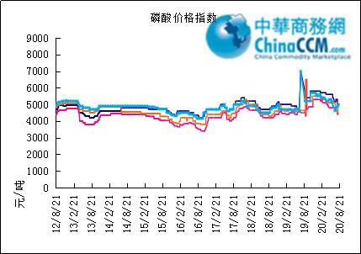

本周部分企业磷酸出厂价格周汇总
单位：（元/吨）
省市 | 企业 | 含量 | 类型 | 备注 | 2020-8-14 | 2020-8-21
江苏 | 澄星集团 | 85% | 工业 | 净水出厂价 | 5200 | 5200
江苏 | 澄星集团 | 85% | 食品 | 净水出厂价 | 5200 | 5200
江苏 | 泰兴南磷公司 | 85% | 工业 | 净水出厂价 | 5000 | 5000
江苏 | 泰兴南磷公司 | 85% | 食品 | 净水出厂价 | 5100 | 5100
江苏 | 泰兴金缘 | 85% | 工业 | 净水出厂价 | - | -
江苏 | 博汉工贸 | 85% | 工业 | 净水出厂价 | - | -
江苏 | 博汉工贸 | 85% | 食品 | 净水出厂价 | - | -
江苏 | 苏州化原化工 | 85% | 湿法净化 | 净水出厂价 | - | -
江苏 | 常州奇旺化学 | 85% | 工业 | 净水出厂价 | - | -
江苏 | 常州奇旺化学 | 85% | 食品 | 净水出厂价 | 5000 | 5000
江苏 | 常州李氏越洋化工 | 85% | 工业 | 净水出厂价 | - | -
江苏 | 连云港德邦精细化工 | 85% | 食品 | 净水出厂价 | - | -
江苏 | 连云港市黔锦化工厂 | 85% | 食品 | 净水出厂价 | - | -
江苏 | 江苏裕元实业 | 85% | 工业 | 净水出厂价 | - | -
江苏 | 江苏裕元实业 | 85% | 食品 | 净水出厂价 | - | -
江西 | 九江三本化工 | 85% | 工业 | 净水出厂价 | 4800 | 4800
江西 | 九江三本化工 | 85% | 食品 | 净水出厂价 | 4900 | 4900
江西 | 江西樟树赣江 | 85% | 工业 | 净水出厂价 | - | -
江西 | 江西樟树赣江 | 85% | 食品 | 净水出厂价 | - | -
江西 | 樟树鼎鑫实业 | 85% | 工业 | 净水出厂价 | - | -
江西 | 樟树鼎鑫实业 | 85% | 食品 | 净水出厂价 | - | -
山东 | 青州鑫胜化工 | 85% | 工业 | 净水出厂价 | - | -
山东 | 青州鑫丰化工 | 85% | 工业 | 净水出厂价 | - | -
山东 | 青州恒明化工 | 85% | 工业 | 净水出厂价 | - | -
山东 | 青州振华 | 85% | 工业 | 净水出厂价 | 5400 | 5400
山东 | 青州振华 | 85% | 食品 | 净水出厂价 | 5750 | 5750
广东 | 广州东泰 | 85% | 工业 | 包装 | - | -
广东 | 广州东泰 | 85% | 湿法净化 | 包装 | - | -
广东 | 广州市臻诚化工 | 85% | 云南工业级 | 包装 | - | -
广东 | 广州市臻诚化工 | 85% | 贵州工业级 | 包装 | - | -
广东 | 广州市日可威化工 | 85% | 广西食品级 | 净水 | - | -
广西 | 明利集团 | 85% | 工业 | 净水 | - | -
广西 | 明利集团 | 85% | 食品 | 净水 | - | -
广西 | 广西越洋化工 | 85% | 食品 | 港口FOB35KG包装桶 | $790 | $785
广西 | 广西志诚化工 | 85% | 食品 | 港口FOB | $800 | $800
广西 | 广西志诚化工 | 85% | 工业 | 净水 | 4900 | 4900
广西 | 防城港多麟化工 | 85% | 食品 | FOB防城港35KG包装桶 | - | -
广西 | 广西荣德化工 | 85% | 食品 | 港口FOB | - | -
河南 | 武陟县东兴化工 | 85% | 工业 | 净水 | - | -
河南 | 河南新乡华幸化工 | 85% | 工业 | 净水 | - | -
河南 | 河南巩义新星磷化 | 85% | 工业 | 净水 | - | -
湖北 | 武汉南轻科技 | 85% | 工业 | 净水 | - | -
湖北 | 武汉南轻科技 | 70% | 工业 | 净水 | - | -
湖北 | 兴发集团 | 85% | 食品 | 净水 | - | -
湖北 | 兴发集团 | 85% | 工业 | 净水 | - | -
湖北 | 武汉无机盐化工厂 | 85% | 工业 | 净水 | - | -
湖北 | 武汉无机盐化工厂 | 85% | 食品 | 净水 | - | -
湖北 | 宜昌楚原 | 85% | 工业 | 净水 | - | -
湖北 | 湖北三宁化工 | 85% | 湿法酸 | 净水 | - | -
湖南 | 中天磷酸盐化工 | 85% | 工业 | 净水 | - | -
贵州 | 瓮福集团 | 85% | 食品 | 净水 | 4350 | 4350
贵州 | 瓮福集团 | 85% | 工业 | 净水 | 4400 | 4400
四川 | 九河化工 | 85% | 工业 | 净水 | 4400 | 4400
四川 | 安达农森 | 85% | 工业 | 净水出厂价 | 4400 | 4400
四川 | 启明星 | 85% | 工业 | 净水 | 4600 | 4600
四川 | 启明星 | 85% | 食品 | 净水 | - | -
四川 | 泰来化工 | 85% | 工业 | 净水 | - | -
四川 | 圣地亚 | 85% | 工业 | 净水 | 自用 | 自用
四川 | 圣地亚 | 85% | 食品 | FOB防城港 | - | -
四川 | 胜丰磷化工 | 85% | 工业 | 净水 | - | -
四川 | 四川兴百盛化工 | 85% | 工业 | 净水 | - | -
四川 | 什邡康龙化工 | 85% | 工业 | 净水 | - | -
四川 | 什邡岐山化工 | 85% | 工业 | 净水 | - | -
四川 | 什邡跃成化工 | 85% | 工业 | 净水 | - | -
四川 | 什邡华蓉科技 | 85% | 工业 | 净水 | 4400 | 4400
四川 | 四川金石化工 | 85% | 工业 | 净水 | - | -
四川 | 四川箭滩化工 | 85% | 工业 | 净水 | - | -
云南 | 江磷集团 | 85% | 工业 | 净水 | 4800 | 4800
云南 | 江磷集团 | 85% | 食品 | FOB防城港 | - | -
云南 | 南磷集团 | 85% | 工业 | 净水 | 自用 | 自用
云南 | 南磷集团 | 85% | 食品 | FOB防城港 | - | -
云南 | 澄江华业公司 | 85% | 工业 | 净水 | - | -
云南 | 澄江华业公司 | 85% | 食品 | 净水 | - | -
云南 | 江川安福化工 | 85% | 工业 | 净水 | - | -
云南 | 江川安福化工 | 85% | 食品 | 净水 | - | -
云南 | 昆明泛化经贸 | 85% | 工业 | 净水 | - | -
云南 | 昆明泛化经贸 | 85% | 食品 | 净水 | $800 | $800
云南 | 云南五矿新化 | 85% | 食品 | 净水 | - | -
云南 | 云南南滇化工 | 85% | 工业 | 净水 | - | -
云南 | 云南南滇化工 | 85% | 食品 | 净水 | - | -
云南 | 江川瑞星化工 | 85% | 工业 | 净水 | 4800 | 4800

本周国内磷酸主产区市场参考价格
单位：（元/吨）
省份 | 规格 | 20-8-21 | 20-8-20 | 20-8-19 | 20-8-18
江苏 | 85%工业净水 | 5100-5200 | 5100-5200 | 5100-5200 | 5100-5200
江西 | 85%工业净水 | 5400-5500 | 5400-5500 | 5400-5500 | 5400-5500
山东 | 85%工业净水 | 5100-5200 | 5100-5200 | 5100-5200 | 5100-5200
广西 | 85%工业净水 | 4800-4900 | 4800-4900 | 4800-4900 | 4800-4900
河南 | 85%工业净水 | 4700-4800 | 4700-4800 | 4700-4800 | 4700-4800
湖北 | 85%工业净水 | 4700-4800 | 4700-4800 | 4700-4800 | 4700-4800
湖南 | 85%工业净水 | 4700-4800 | 4700-4800 | 4700-4800 | 4700-4800
四川 | 85%工业净水 | 4500-4600 | 4500-4600 | 4500-4600 | 4500-4600
云南 | 85%工业净水 | 4500-4600 | 4500-4600 | 4500-4600 | 4500-4600

磷酸盐

三聚磷酸钠

评述：中国三聚磷酸钠市场一周评述及后市预测
本周三聚磷酸钠市场行情运行稳定。上游原料黄磷、磷酸价格无较大波动，下游需求端仍以按需采购为主，本周三聚磷酸钠企业报价稳定，新单销售表现一般。受强降雨天气影响，四川地区部分企业装置暂停生产，其中绵阳启明星、四川圣地亚装置停车，部分企业装置开工下滑，局部发运受阻。周三强降雨天气过后，川内市场交投、企业发运，开工逐渐恢复中。本周三聚磷酸钠市场无较大亮点支撑，整体行情表现平平。
94%工业级三聚磷酸钠出厂参考报价：
现四川地区主流出厂报价至5200-5500元/吨，主流成交价至5200-5300元/吨，贵州地区参考出厂报价至5300-5750元/吨，云南地区参考出厂报价至5200-5600元/吨，华中地区参考出厂报价至5500-6200元/吨，华东地区参考出厂报价至5600-6200元/吨，实单成交灵活可商谈。
后市预测：预计短期内三聚磷酸钠市场主流行情延续平稳运行，供应端维持低位开工，需求端无较大利好支撑，三聚磷酸钠企业多以发运前期订单及老客户订单为主，观望市场。后期关注原料成本面变化对三聚磷酸钠市场的影响。

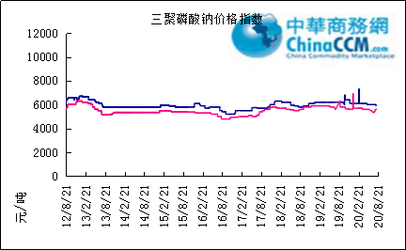

部分企业三聚磷酸钠出厂价格周汇总

单位：元/吨

省市 | 企业 | 含量 | 类型 | 备注 | 2020-8-14 | 2020-8-21
天津 | 荣宏化工 | 94% | 工业 | 出厂包装价 | - | -
天津 | 荣宏化工 | 94% | 食品 | 出厂包装价 | - | -
江苏 | 天富化工 | 94% | 食品 | 出厂包装价 | - | -
山东 | 广汇化工 | 94% | 工业 | 出厂包装价 | 6200 | 6200
山东 | 青州振华 | 94% | 工业 | 出厂包装价 | 6200 | 6200
河南 | 新乡华幸 | 94% | 工业 | 出厂包装价 | 6000 | 6000
湖北 | 兴发集团 | 94% | 工业 | 出厂包装价 | 5700-5800 | 5700-5800
湖北 | 兴发集团 | 94% | 食品 | 出厂包装价 | 7700 | 7700
湖北 | 武汉无机盐厂 | 94% | 工业 | 出厂现汇价 | - | -
贵州 | 华捷化工 | 94% | 工业 | 出厂包装价 | 5750 | 5750
贵州 | 华捷化工 | 94% | 食品 | 出厂包装价 | - | -
四川 | 金地亚美化工 | 95% | 食品 | 出厂包装价 | - | -
四川 | 蓝剑集团 | 94% | 工业 | 出厂包装价 | - | -
四川 | 蓝剑集团 | 94% | 食品 | 出厂包装价 | - | -
四川 | 华丰化工 | 94% | 工业 | 天津港FOB | - | -
四川 | 启明星 | 94% | 食品 | 出厂包装价 | 7000 | 7000
四川 | 启明星 | 94% | 工业 | 出厂包装价 | 5500 | 5500
四川 | 圣地亚化工 | 94% | 工业 | 出厂现汇价 | 2600 | 2600
四川 | 圣地亚化工 | 94% | 食品 | 黄埔港FOB | $780 | $780
四川 | 天原（天蓝）化工 | 94% | 工业 | 出厂包装价 | - | -
云南 | 南磷集团 | 94% | 工业 | 防城港FOB | - | -
云南 | 南滇化工 | 94% | 工业 | 出厂含税价 | 5600 | 5600
云南 | 马龙产业（中轻依兰） | 94% | 工业 | 出厂包装价 | 5200 | 5200
重庆 | 川东集团 | 94% | 工业 | 黄埔港FOB | - | -

国内工业三聚磷酸钠区域价格周汇总
单位：元/吨

区域 | 20-8-21 | 20-8-14
华北 | 5650 | 5650
华东 | 5650 | 5650
华中 | 5450 | 5450
西南 | 5250 | 5250

六偏磷酸钠
本周上下游市场无较大波动，六偏磷酸钠企业多报稳观望。上游原料黄磷、磷酸价格运行较稳定，下游需求市场仍以按需采购为主，本周六偏磷酸钠市场交投延续不温不火，企业主发前期订单及老客户订单，出货表现一般，报价基本稳定，观望市场。受强降雨天气影响，四川地区部分企业装置暂停生产，其中绵阳启明星、四川圣地亚装置停车，部分企业装置开工下滑，局部发运受阻。周三强降雨天气过后，川内市场交投、企业发运，开工逐渐恢复中。
68%工业级六偏磷酸钠出厂参考报价：
现四川地区参考出厂报价至6300-6800元/吨，贵州地区参考出厂报价至5800-6650元/吨，华中地区参考出厂报价6000-6650元/吨，山东地区参考出厂报价至6300-7200元/吨，实单成交灵活可商谈。
后市预测：预计短期内六偏磷酸钠市场主流行情延续平稳运行，供需端难有较大利好因素支撑，交投氛围预计持续不温不火状态，后期六偏磷酸钠市场价格多随原料成本波动稳中窄幅调整运行。继续关注原料黄磷、磷酸、纯碱价格走势。

六偏磷酸钠价格指数
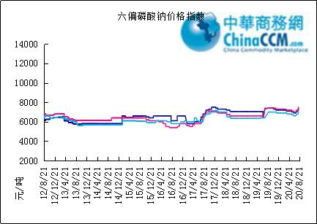

部分企业六偏磷酸钠出厂价格周汇总
省市 | 企业 | 含量 | 类型 | 备注 | 2020-8-14 | 2020-8-21
天津 | 荣宏化工 | 68% | 工业 | 出厂价 | - | -
天津 | 荣宏化工 | 68% | 食品 | 出厂价 | - | -
山东 | 广汇化工 | 68% | 工业 | 出厂含税价 | 6500 | 6500
山东 | 青州科缔化工 | 68% | 工业 | 出厂含税价 | - | -
山东 | 青州振华化工 | 68% | 工业 | 出厂含税价 | 6700-6800 | 6700-6800
湖北 | 兴发集团 | 68% | 工业 | 出厂含税价 | 7700 | 7700
湖北 | 兴发集团 | 68% | 食品 | 出厂含税价 | 8600 | 8600
河南 | 新乡华幸化工 | 68% | 工业 | 出厂含税价 | 6500 | 6500
贵州 | 华捷化工 | 68% | 工业 | 出厂价 | 6650 | 6650
贵州 | 华捷化工 | 68% | 食品 | 出厂价 | - | -
四川 | 蓝剑集团 | 68% | 工业 | 出厂价 | - | -
四川 | 蓝剑集团 | 68% | 食品 | 出厂价 | - | -
四川 | 金地亚美 | 68% | 食品 | 出厂价 | 8300 | 8300
四川 | 启明星 | 68% | 工业 | 出厂价 | 6600 | 6600
四川 | 启明星 | 68% | 食品 | 出厂价 | 7800 | 7800
四川 | 华丰化工 | 68% | 工业 | 天津港FOB | - | -
四川 | 圣地亚化工 | 68% | 工业 | 广州提货价 | 6500 | 6500
四川 | 圣地亚化工 | 68% | 食品 | 黄埔港FOB | - | -
四川 | 四川金石 | 68% | 工业 | 出厂含税价 | - | -
云南 | 南滇化工 | 68% | 工业 | 出厂含税价 | 7600 | 7600

国内工业六偏磷酸钠区域价格周汇总
单位：元/吨

区域 | 20-8-14 | 20-8-21
华北 | 6800 | 6800
华东 | 6800 | 6800
华中 | 6700 | 6700
西南 | 6500 | 6500

氢钙

中国磷酸氢钙市场一周评述及后市预测
本周磷酸氢钙市场盘稳运行，企业发运为主，观望市场。原料方面：磷矿行情无较大波动，近期原料硫酸区域性涨跌不一，磷酸氢钙企业生产成本压力差距增大，本周云南地区硫酸到厂价维持在240-270元/吨，四川地区98%硫酸到厂价维持在230-240元/吨。据统计，目前云南地区磷酸氢钙理论生产成本约1247元/吨，四川地区磷酸氢钙理论生产成本约在1488元/吨，磷酸氢钙企业盈利空间不大。供应方面：本周绵阳金鸿、云南立隆装置暂停生产，四川盘龙开工推迟，计划近几天装置恢复生产，湖北大为装置依然处于停车状态，湖北楚襄装置恢复开工。云南在产厂家装置运行较稳定，受强降雨天气影响，四川地区开工下滑，局部地区发运受阻。本周磷酸氢钙整体市场企业出货表现一般，部分有库存积压，产销承压。需求方面：需求持续清淡行情，下游饲料企业主消化库存，现阶段补货需求量不多，接货积极性不高，促使磷酸氢钙企业新单销售较为清淡，出货表现一般。价格方面：本周磷酸氢钙市场价格行情无较大波动，企业报价稳定，实际成交窄幅稳定调整运行。
17%粉状饲料级磷酸氢钙价格行情概要：
云南地区：本周云南主产区17%粉状饲料级磷酸氢钙主流出厂报价至1350-1400元/吨，主流成交价至1300-1350元/吨。企业主发前期预收订单，新单销售量不多，报价基本稳定，观望市场。
四川地区：本周四川地区主流出厂报价至1500-1620元/吨，主流成交价至1480-1520元/吨。受强降雨天气影响，本周四川场内开工下滑，企业发运受阻。周三强降雨天气过后，市场发运逐渐恢复，绵竹三佳、四川汉源装置恢复正常生产。价格行情运行较稳定，新单销售量不多。
湖北地区：本周湖北地区主流出厂报价1500-1550元/吨，主流成交价1500-1530元/吨。湖北龙蟒、湖北楚襄装置在生产，湖北大为装置持续停车状态。企业主发前期预收订单，新单销售较为清淡，报价稳定，观望市场。
其他地区：企业报价稳定，交投观望盘整运行。本周山东地区参考出厂报价至1650元/吨，参考成交价至1550-1600元/吨;江苏地区参考出厂报价至1650-1900元/吨，多一单一议;内蒙地区参考出厂报价至1620元/吨，贵州地区参考出厂报价至1380-1480元/吨，广西地区16.5%粉状饲料级磷酸氢钙参考出厂报价至1500元/吨。
21%饲料级磷酸一二钙价格参考：本周西南地区主流出厂报价至1820-1900元/吨，主流成交价至1700-1850元/吨。需求不佳，磷酸一二钙市场价格行情弱势运行，云南市场成交重心有小幅下行。
22%饲料级磷酸二氢钙价格参考：本周西南地区主流出厂报价2200-2350元/吨，主流成交价2100-2380元/吨。本周贵州川恒报价下调50元/吨，昆明川金诺、贵州云福报价稳定，中化云龙、云南磷化、禄丰天宝议价接单。需求清淡，行情表现一般。
后市预测：8月下旬磷酸氢钙市场需求预计持续较清淡行情，企业报价多观望盘整运行，预期不会有较大幅度变动。9-10月份磷酸氢钙市场需求旺季到来，价格行情预期回暖的可能性较大，但涨幅难突破往年同期价格水平，预计最大涨幅难达100元/吨。云南新龙20万吨磷酸氢钙装置计划9月份投产，磷酸氢钙市场供应增加，将加剧市场供大于求的矛盾，冲击磷酸氢钙市场价格。磷酸氢钙市场旺季即将到来，但场内悲观情绪较重，行情难言乐观。后期还需关注终端市场需求、市场库存，原料硫酸价格走势情况。

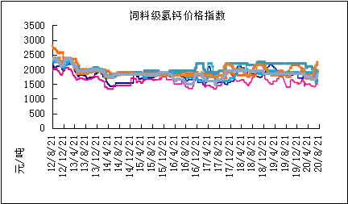

本周部分企业氢钙出厂报价周汇总
单位：元/吨

省市 | 企业 | 产品 | 类型 | 含量 | 备注 | 2020-8-14 | 2020-8-21
河北 | 石家庄右岸 | 氢钙 | 饲料 | 17%粉状 | 出厂价 | 1750 | 1750
 |  |  |  | 17%颗粒 | 出厂价 | 1850 | 1850
 |  |  |  | 18%粉状 | 出厂价 | 1950 | 1950
 |  |  |  | 18%颗粒 | 出厂价 | 2050 | 2050
江苏 | 德邦精细 | 二氢钙 | 食品 |  | 出厂价 | - | -
江苏 | 德邦精细 | 氢钙 | 食品 |  | 出厂价 | - | -
江苏 | 泰达精细 | 氢钙 | 食品 |  | 出厂价 | - | -
 |  |  |  | 无水 | 出厂价 | - | -
江苏 | 泰达精细 | 二氢钙 | 食品 | 无水 | 出厂价 | - | -
江苏 | 泰达精细 | 二氢钙 | 食品 |  | 出厂价 | - | -
江苏 | 泰达精细 | 三钙 | 食品 |  | 出厂价 | - | -
江苏 | 连云港东洲 | 氢钙 | 饲料 | 17%粉状 | 出厂价 | - | -
江苏 | 连云港东洲 | 氢钙 | 饲料 | 17%颗粒 | 出厂价 | - | -
江苏 | 连云港东洲 | 氢钙 | 饲料 | 18%粉状 | 出厂价 | - | -
江苏 | 连云港东洲 | 氢钙 | 饲料 | 18%颗粒 | 出厂价 | - | -
江苏 | 连云港东洲 | 三钙 |  |  | 出厂价 | - | -
江苏 | 连云港东洲 | 一二钙 | 饲料 | 21%颗粒 | 出厂价 | - | -
江苏 | 南京泛欧磷酸氢钙 | 氢钙 | 饲料 | 18%粉状 | 连云港 | 2050 | 2050
江苏 | 南京泛欧磷酸氢钙 | 氢钙 | 饲料 | 18%颗粒 | 连云港发到价 | - | -
江苏 | 南京泛欧磷酸氢钙 | 磷酸三钙 |  |  | 连云港 | - | -
江苏 | 新磷矿化 | 氢钙 | 饲料 | 17%粉状 | 出厂价 | 1650 | 1650
山东 | 青州金通 | 氢钙 | 饲料 | 16.5粉状 | 出厂价 | - | -
湖北 | 聚鑫 | 氢钙 | 饲料 | 17%粉状 | 出厂价 | - | -
湖北 | 楚襄化工 | 氢钙 | 饲料 | 17%粉状 | 出厂价 | 1550 | 1550
广西 | 桂兴 | 氢钙 | 饲料 | 17%粉状 | 出厂价 | - | -
广西 | 鑫益 | 氢钙 | 饲料 | 17%粉状 | 出厂价 | 1500 | 1500
四川 | 川恒 | 二氢钙 | 饲料 | 22% | 出厂价 | 2500 | 2350
四川 | 金鸿饲料 | 氢钙 | 饲料 | 17%粉状 | 出厂价 | 1550 | 1550
四川 | 绵竹盘龙 | 氢钙 | 饲料 | 17%粉状 | 出厂价 | 1580 | 1580
四川 | 绵竹盘龙 | 二氢钙 | 饲料 | 22%粉状 | 出厂价 | - | -
四川 | 绵竹三佳 | 氢钙 | 饲料 | 17%粉状 | 出厂价 | 1620 | 1620
四川 | 天丰饲料 | 氢钙 | 饲料 | 17%粉状 | 出厂价 | - | -
四川 | 龙蟒 | 氢钙 | 饲料 | 17%粉状 | 出厂价 | 1600 | 1600
四川 | 汉源 | 氢钙 | 饲料 | 17%粉状 | 出厂价 | 1500 | 1500
四川 | 四川路林 | 氢钙 | 饲料 | 17%粉状 | 出厂价 | - | -
四川 | 四川鸿鹤精细化工 | 氢钙 | 饲料 | 17%粉状 | 出厂价 | - | -
四川 | 攀枝花东立化工 | 氢钙 | 饲料 | 17%粉状 | 出厂价 | - | -
四川 | 宏达化工 | 氢钙 | 饲料 | 17%粉状 | 出厂价 | - | -
 |  |  |  | 18%颗粒 | 出厂价 | - | -
云南 | 川金诺 | 氢钙 | 饲料 | 17%粉状 | 出厂价 | 1350 | 1370
云南 | 富民世翔 | 氢钙 | 饲料 | 17%粉状 | 出厂价 | 1380 | 1380
云南 | 金地 | 氢钙 | 饲料 | 17%粉状 | 出厂价 | - | -
云南 | 磷化集团 | 一二钙 | 饲料 | 21% | 出厂价 | 2150 | 2150
云南 | 禄丰天宝磷化工 | 氢钙 | 饲料 | 17%粉状 | 出厂价 | 1400 | 1400
贵州 | 贵州云福 | 二氢钙 | 饲料 | 22% | 出厂价 | 2300 | 2300
贵州 | 贵州云福 | 氢钙 | 饲料 | 16.5%粉状 | 出厂价 | 1380 | 1380
贵州 | 贵州瓮安龙腾 | 三钙 | 饲料 |  | 出厂价 | - | -
贵州 | 瓮福小野田 | 三钙 | 饲料 |  | 出厂价 | - | -

磷铵

1磷肥市场一周导读
国内市场：
一铵市场延续弱稳；二铵市场成交延续稳定

2国际磷肥市场行情

2.1国际市场主流商谈价格

2.1.1国际一铵市场价格表
产品 | 区域 | 价格(美元/吨)
产品 | 区域 | 1月24日 | 1月17日
磷酸一铵（FOB散装） | 波罗的海 | 405-410 | 405-410
磷酸一铵（FOB散装） | 摩洛哥 | 440-445 | 440-445
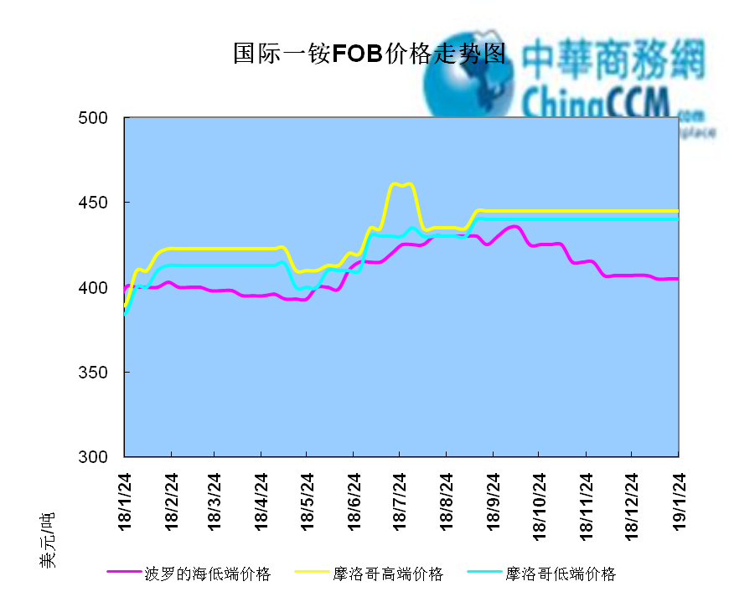

2.1.2国际二铵市场价格表

产品 | 区域 | 价格(美元/吨)
产品 | 区域 | 1月24日 | 1月17日
磷酸二铵（FOB散装） | 美国海湾 | 435-437 | 435-437
磷酸二铵（FOB散装） | 突尼斯 | 440-445 | 440-445
磷酸二铵（FOB散装） | 摩洛哥 | 450-455 | 450-455
磷酸二铵（FOB散装） | 立陶宛 | 445-450 | 445-450
磷酸二铵（FOB散装） | 俄罗斯/黑海 | 402-415 | 402-415
磷酸二铵（FOB散装） | 中国 | 393-395 | 393-400
磷酸二铵（FOB散装） | 沙特阿拉伯(KSA) | 410-415 | 410-415
磷酸二铵（FOB散装） | 墨西哥 | 420-425 | 420-425
磷酸二铵（FOB散装） | 澳大利亚 | 410-412 | 410-412
磷酸二铵（FOB散装） | 美国海湾(内销） | 408-415 | 408-415
磷酸二铵（FOB散装） | 佛罗里达 | 415 | 415
磷酸二铵（FOB散装） | 中国内销出厂 | 382-396 | 382-396
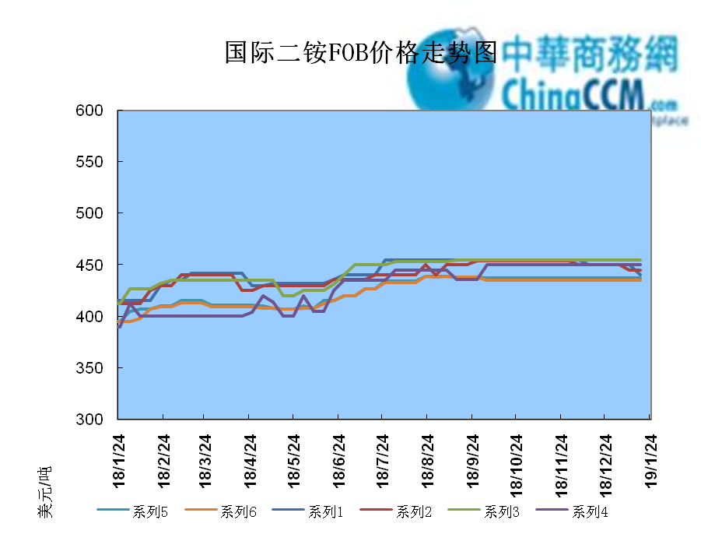

2.2国际重钙市场价格统计表

产品 | 区域 | 价格(美元/吨)
产品 | 区域 | 1月24日 | 1月17日
重过磷酸钙（FOB散装） | 突尼斯 | 360 | 360
重过磷酸钙（FOB散装） | 摩洛哥 | 330-350 | 330-350
重过磷酸钙（FOB散装） | 中国 | 280-315 | 280-315
重过磷酸钙（FOB散装） | 地中海东部(黎巴嫩/以色列) | 335-345 | 335-345

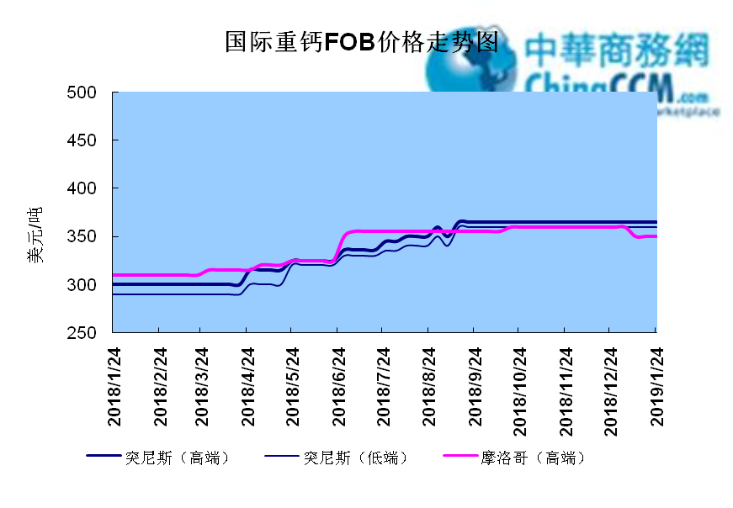

3国内磷肥市场行情

3.1国内磷铵市场主流成交价格

3.1.2一铵国内主要市场价格表
元/吨
省份 | 含量 | 规格 | 价格类型 | 18/1/25 | 18/1/24 | 18/1/23 | 18/1/22 | 18/1/21
河南 | 55% | 粉状 | 出厂价 | 2300 | 2300 | 2300 | 2300 | 2300
河南 | 55% | 颗粒 | 出厂价 | 2250 | 2250 | 2250 | 2250 | 2250
湖北 | 55% | 粉状 | 出厂价 | 2250 | 2250 | 2250 | 2250 | 2250
湖北 | 58% | 粉状 | 出厂价 | 2350 | 2350 | 2350 | 2350 | 2350
山东 | 55% | 粉状 | 入库价 | 2300 | 2300 | 2300 | 2300 | 2300
西南 | 55% | 粉状 | 出厂价 | 2300 | 2300 | 2300 | 2300 | 2300
西南 | 55% | 颗粒 | 出厂价 | 2350 | 2350 | 2350 | 2350 | 2350

3.1.2二铵国内主要市场价格表
单位：元/吨
省份 | 含量 | 价格类型 | 18/1/25 | 18/1/24 | 18/1/23 | 18/1/22 | 18/1/21
云南 | 64% | 出厂价 | 2650 | 2650 | 2650 | 2650 | 2650
贵州 | 64% | 出厂价 | 2700 | 2700 | 2700 | 2700 | 2700
湖北 | 64% | 出厂价 | 2705 | 2705 | 2705 | 2705 | 2705
新疆 | 64% | 到站价 | 3050 | 3050 | 3050 | 3050 | 3050
山东 | 64% | 到站价 | 2700 | 2700 | 2700 | 2700 | 2700
河北 | 64% | 到站价 | 2935 | 2935 | 2935 | 2935 | 2935
辽宁 | 64% | 到站价 | 2890 | 2890 | 2890 | 2890 | 2890
吉林 | 64% | 到站价 | 2950 | 2950 | 2950 | 2950 | 2950
黑龙江 | 64% | 到站价 | 3000 | 3000 | 3000 | 3000 | 3000

3.2国内磷铵企业开工率走势图

3.2.1一铵企业开工率走势图
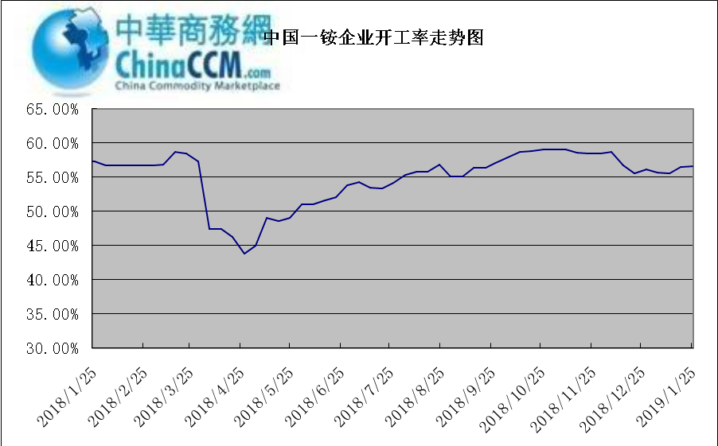

3.2.2二铵企业开工率走势图
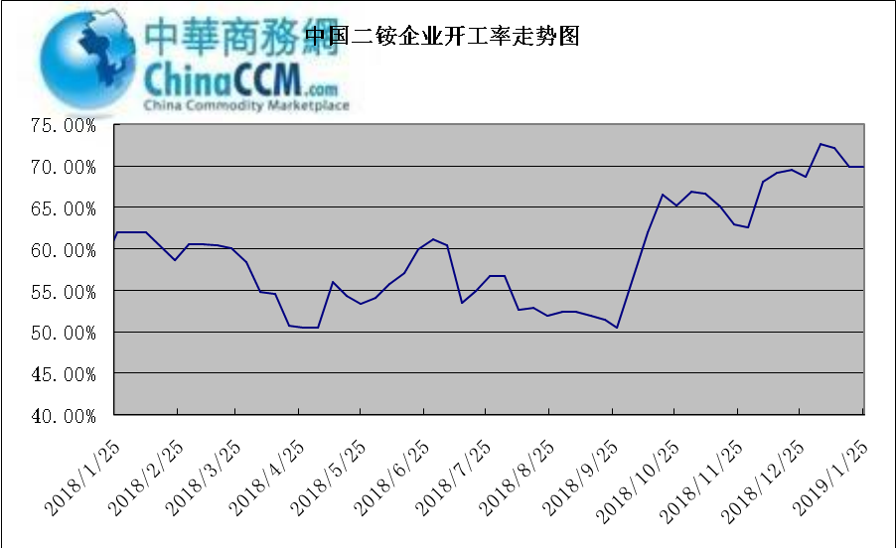

3.3国内市场本周行情评述

3.3.1一铵：一铵市场延续弱稳
中商网评：
一、市场综述：
国内一铵市场部分厂家下调报价，降价吸单。西南地区多数企业接单情况尚可，目前订单可发运至春节过后，华中地区下游采购需求较淡，市场成交情况一般，企业库存量大，承压运行，成本对一铵支撑减弱，短期市场仍以看空趋势为主。
二、重点市场行情分述：
华中地区：湖北地区55%粉主流出厂价2200元/吨，58%粉2300元/吨，60%粉2400元/吨，据上周出厂报价下滑50元/吨，厂家库存压力较大，急于出货，本周一铵下滑幅度较大，小单成交为主。河南地区55%粉出厂价2250元/吨，市场维持弱稳。
西南地区：云南55%粉主流出厂价2100元/吨，58%粉主流出厂价2200元/吨，60%粉出厂报价2300元/吨。出口订单正常发运，部分小企业新单价格低位，尚可发运半个月左右。四川地区55%粉状一铵主流价格2250，一铵新单多一单一议，市场成交氛围冷清。
华东地区：安徽地区55%粉新定出厂报价2300元/吨，新单基本停滞，市场主发前期预收为主。山东地区55%粉一铵到站价2300元/吨左右，58%粉一铵到站价2450元/吨左右，受原材料硫磺价格低迷影响，市场操作谨慎，采购氛围清淡。
三、影响下周行情因素
供应方面：本周全国磷酸一铵开工率56.65%，年末一铵市场弱稳运行，企业开工基本稳定，市场需求较差，部分企业库存较高。
需求方面：复合肥市场行情仍处弱行地位，前期个别企业短期政策仍未刺激市场，下游贸易商失望退市，临近年关，物流逐渐停运，粮食价格低位，农户惜售心理强烈，上下游均无利好的情况下，复合肥节前市场无反转的可能，对原材料采购需求低迷。
四、下周行情前瞻：
一铵市场延续弱稳，部分企业降价吸单，价格低位运行，仅少数小单成交，原材料硫磺价格下滑对一铵造成利空影响，年末市场需求不旺盛，加之春节期间物流受限，市场看空情绪较浓，短期暂无利好提振下，市场恐维持此弱势运行。

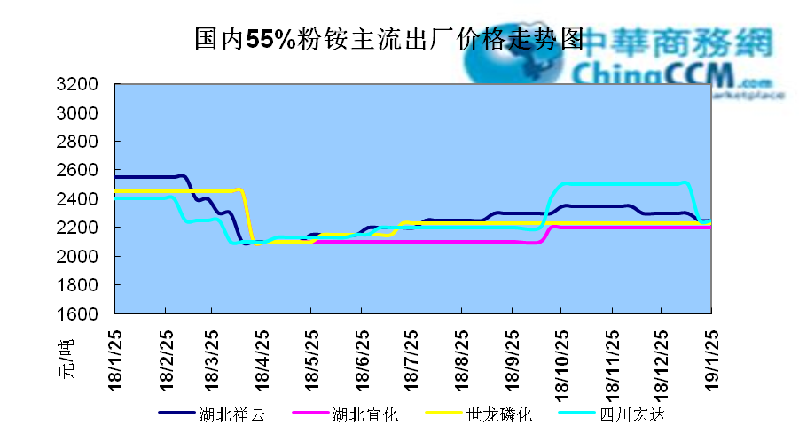

3.3.2二铵：二铵市场成交延续稳定
中商网评：
一、市场综述：
二铵市场成交延续稳定，临近年末，下游市场成交量有限，主流经销商观望为主。东北地区市场到货量较少，黑龙江地区64%二铵到站价格维持在3000-3050元/吨，与新疆地区价格维持一致。因临近农历新年，东北和西北地区备货期推至春节后，市场盘整为主。
西南地区64%二铵市场报价在2650-2750元/吨左右，湖北地区64%二铵主流出厂报价在2750-2800元/吨，市场主流出厂成交价格在2680-2730元/吨。西北地区61%二铵出厂报价为2600元/吨，甘肃地区64%二铵出厂报价为2800元/吨。山东地区57%二铵主流出厂报价2600元/吨。64%二铵黑龙江到站报价为3000-3050元/吨，主流成交价格为3000-3020元/吨，64%二铵西北到站价格为2950-3100元/吨，新疆地区64%二铵到站收款价格在3000-3050元/吨，有买断收款价格在2980元/吨，华北地区64%二铵到站报价在2950元/吨，57%二铵到站报价在2650元/吨。
三、国际市场
二铵国际：1月第四周，国际二铵市场FOB价格窄幅震荡，中国393-395美元/吨(高端降5);印度405-407(稳);巴基斯坦410-412(低端降11，高端降10);沙特阿拉伯410-415(稳)。
四、影响下周行情因素
原料方面，硫磺价格持续下滑，当前长江港口主流价格在1100元/吨，合成氨受年末运输和库存高位影响，湖北地区主流价格在2850元/吨。磷矿石近期成交维持稳定。但和前期对比来看，二铵成本支撑松动。
五、下周行情前瞻：
节前二铵市场延续平稳格局，临近年末，物流压力增加，下游经销商无采购意向。从市场到货行情来看，东北地区不及三成，西北地区过半，但多数经销商节前停止采购，多关注节后市场。国际市场进入淡季后，二铵市场成交松动，中国企业外发较少。节前二铵市场横盘为主。
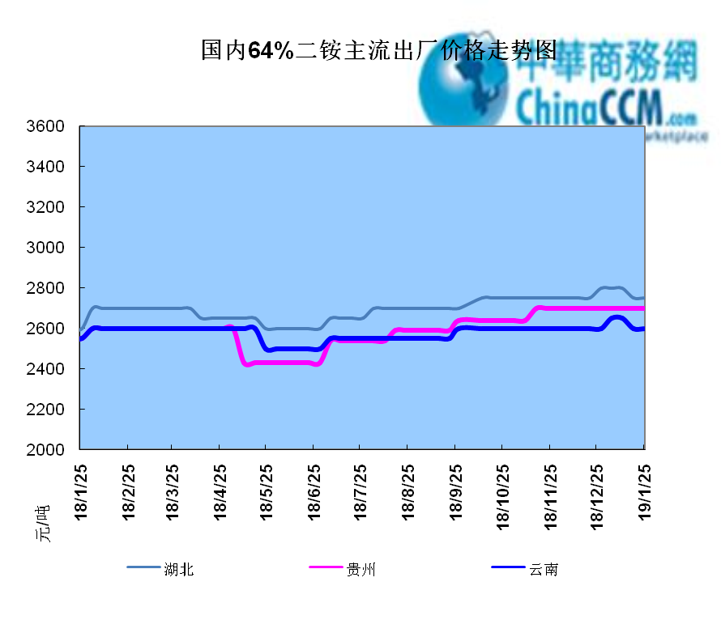

声明
本报告系中华商务网出品，仅提供给我们的客户，禁止任何非客户公司或个人在未经中华商务网允许的情况下发布、宣传、买卖或其它一切损害中华商务网利益的行为。本报告内数据及信息均来自中华商务网，报告观点及结论均代表中华商务网观点。
因产品的市场行情及其价格会因不同市场因素而变化，因此本报告只为我们的客户提供参考，并不干预或参与客户的商业决策或决定，对于客户如何使用此报告本公司不负任何责任。

